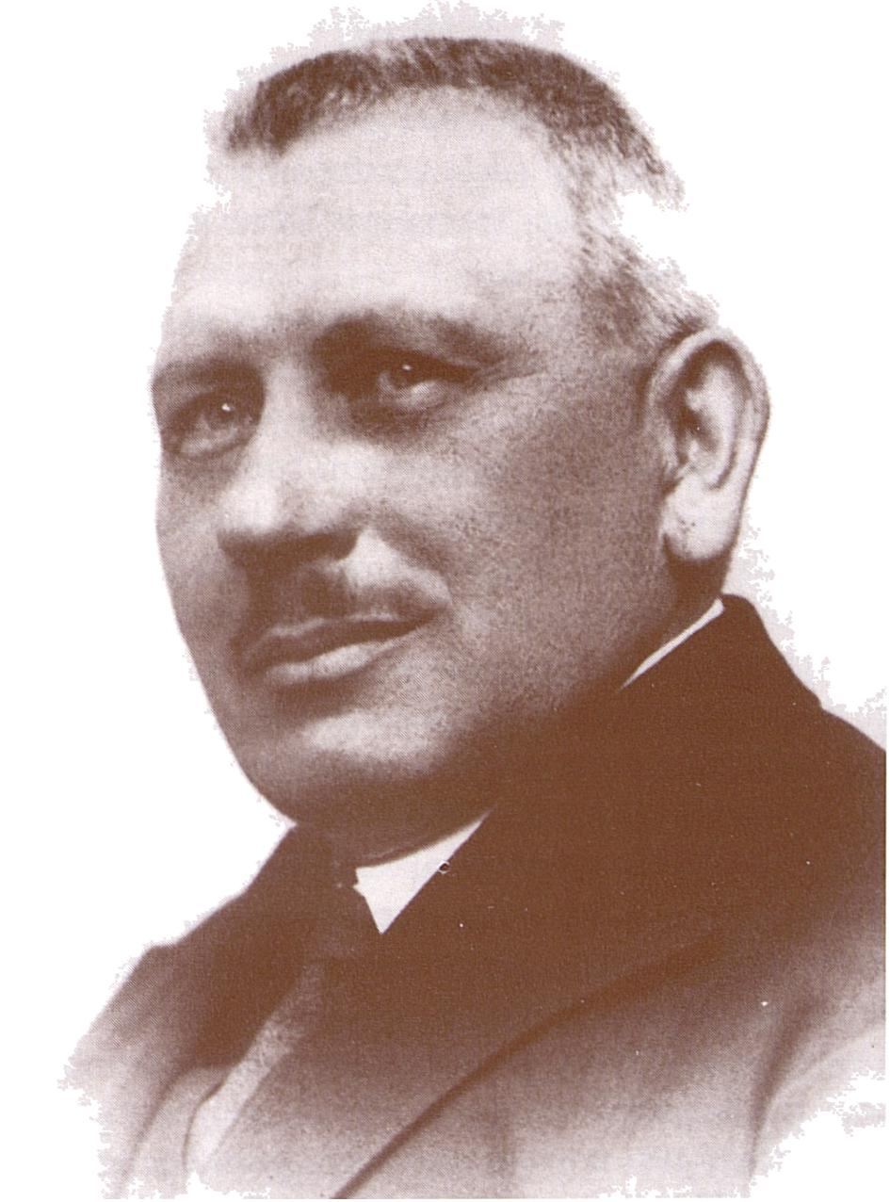
SEWERYN HAMMER
(1883-1955)


eweryn Hammer urodził się 8 stycznia 1883 r. w Horodence, w ówczesnej
Galicji wschodniej, w rodzinie urzędniczej. Zainteresowania filologiczne
zdradzał już w szkole średniej, w gimnazjum typu klasycznego w Kołomyi
(1893-1901), gdzie też uzyskał świadectwo dojrzałości z odznaczeniem.
Pracował szczególnie pod kierunkiem nauczycieli języków klasycznych, greki i łaciny, Wiktora Halina i Zachariasza Dcmbitzera. Obaj ci mistrzowie dali się poznać także z pracy naukowej.
Po maturze studiował na Uniwersytecie Jagiellońskim (1901-1905) — głównie filologię klasyczną pod kierunkiem sławnego latynisty i humanisty Kazimierza Morawskiego oraz równie uczonego znawcy języka łacińskiego i łacińskiej literatury, zwłaszcza późnorzymskiej, Adama Miodońskiego; w grece natomiast mistrzem był mu doskonały znawca języka i piśmiennictwa greckiego, łącznie z epoką bizantyńską, Leon Stembach. Prócz tego słuchał także wykładów językoznawcy Jana Rozwadowskiego, historyka literatury polskiej Stanisława Tarnowskiego i wielu innych ówczesnych sław uniwersyteckich.
Studia zakończył Hammer w r. 1905 pierwszą swą rozprawą naukową pt. Contiimeliac, quae in Ciceronis invectivis et epistulis occurrunt, qucitenus Plautinum redolecmt sermonem. W dysertacji tej porównał wyzwiska i obelgi użyte przez Cycerona w inwektywach i listach z jędrnym językiem komedii Plauta i innych autorów, dając bogaty przyczynek do charakterystyki języka łacińskiego, przydamy dla komentujących odnośnych autorów. W recenzji pracy Tadeusz Sinko pisał: „Filologiczna akrybia, wielka pilność i niezła łacina każą z radością powitać młodego autora w szeregu nielicznych polskich pracowników na polu filologii klasycznej”.
Po studiach uniwersyteckich i po złożeniu egzaminu nauczycielskiego pracował Hammer w różnych gimnazjach jako nauczyciel: w Gimnazjum im. B. Nowodworskiego w Krakowie od lipca 1906 r., w Nowym Sączu od września 1907, w III Gimnazjum w Krakowie od września 1908, od września 1909 do sierpnia 1918 r. w VI Gimnazjum w Krakowie i wreszcie od września 1918 r. w V Gimnazjum. Zmiany te miały' na celu utrzymanie młodego i zdolnego adepta nauki w Krakowie przy pracy naukowej.
Te etapy pracy przerywane były często przez dłuższe lub krótsze stypendia naukowe i wyjazdy' zagraniczne w związku z podjętymi przez Akademię Umiejętności w Krakowie pracami nad nowym wydaniem pism Grzegorza z Nazjanzu. Już w październiku 1907 r. Hammer uzyskał urlop od listopada tegoż roku do końca pierwszego półrocza 1908/1909 na wyjazd na studia do Wiednia. Tu słuchał uniwersyteckich wykładów latynisty Eduarda Haulcra, zasłużonego badacza tekstów Frontona, oraz sławnego hellenisty Hansa von Arnima, znanego wydawcy fragmentów stoików greckich. Głównie jednak pracował w Bibliotece Nadwornej nad klasyfikacją rękopiśmiennej spuścizny mów Grzegorza, sporządzając kolacje rękopisów. W ten sposób — obok Tadeusza Sinkt, Gustawa Przychockiego, Jana Sajdaka i Leona Sternbacha wciągnięty został Hammer na dłuższy czas w owe prace nad Grzegorzem. Miał wówczas w ręku wszystkie rękopisy wiedeńskie z mowami Grze

SEWERYN HAMMER
303
gorza, poprawi! wiele błędów w katalogach Lamberiusa i Nessela, porównał w całości dwa ważne rękopisy, a z dwóch innych wziął próby.
Przeniesiony do VI Gimnazjum w Podgórzu otrzymał, już w lipcu 1912 r., stypendium od rządu austriackiego w celu odbycia podróży naukowej do Italii i Grecji. W drodze do Italii bawił znów w Wiedniu, gdzie kontynuował poprzednią pracę, badając dokładniej cod. suppl. gr. 57 (= cod. XVI Rollar) z w. X i kolacjo- nując szereg zawartych w nim mów Grzegorza.
W drugiej fazie stypendium, w latach 1912/1913, skolacjonował w Bibliotheca Ambrosiana w Mediolanie cały kodeks mów Grzegorza, ilustrowany, sygn. 1014, z w. IX. Poprzednio pracował nad tym kodeksem T. Sinko i skolacjonował mowy 38, 41 i 44. Przypuszczał, że to wystarczy. Jednakże resztę mów tego kodeksu kolacjonował Hammer, aby' stwierdzić, czy jest lepszy od Codex Parisianus 510. Potem w Rzymie pomagał T. Since w analogicznej pracy w Bibliotece Watykańskiej nad tamtejszymi rękopisami mów Nazjanzeńczyka.
W maju 1913 r., po studiach we Włoszech, m.in. także we Florencji, odbył ryzykowną podróż na wyspę Patmos i w tamtejszym klasztorze kolacjonował dalsze kodeksy mów Grzegorza, pracując po dziesięć godzin dziennic.
Po powrocie do kraju przedłużono mu urlop oraz stypendium naukowe. W latach 1913-1914 S. Hammer studiował na uniwersytecie w Monachium. I tu nic przerywał pracy nad mowami Grzegorza, kolacjonując dalsze jego rękopisy, tym razem monachijskie, i inne, sprowadzane tam z Berlina, Bonn, Wolfenbiittcl.
W Monachium Karl Krumbachcr z końcem XIX w. stworzył główny ośrodek badań nad historią, kulturą i literaturą bizantyńską. Godnym jego następcą na katedrze bizantynistyki był wówczas August Heisenberg. Pod jego kierunkiem 30-letni Hammer studiował bizantynistykę i studia te zaważyły na jego dalszych zainteresowaniach naukowych; zajął się zwłaszcza bizantyńską poezją ludową.
Pierwszym owocem bizantynistycznych studiów Hammera był jego druga rozprawa, pt. Dc rerum naturai sensu apud poetas medii acri Graeco-barbaros^ traktująca o odczuwaniu przyrody' u średniowiecznych poetów greckich. Na jej podstawie uzyskał w r. 1918 w Uniwersytecie Jagiellońskim stopień doktora nauk filozoficznych — tak wtedy określano humanistykę — z rąk Kazimierza Morawskiego.
Od września 1918 r. pracował Hammer w V Gimnazjum w Krakowie, ale już w r. 1919 został mianowany profesorem nadzwyczajnym (extraordinarius), a w r. 1921 profesorem zwyczajnym (ordinarius) Uniwersytetu Poznańskiego.
Okres poznański był czasem intensywnej pracy dydaktycznej i naukowej Hammera. W r. 1920 opublikował rozprawę pt. Ad Sapphus et Catulli carmina nuptialia notulae, w której na przykładzie pieśni weselnych tych dwojga twórców wykazywał, że poezja ich dużo czerpie z pieśni ludowych.
Za tym szły' rok po roku dalsze prace z literatury greckojęzycznej, do których dołączyły' prace latynistyczne — jako że w Poznaniu przypadła mu katedra latynistyki. Tak więc obok pracy pt. Neograeca, w której omówił kilka utworów greckich z XVI i XVII w. powstałych na Krecie i dał próbę określenia kulturowej i patriotycznej roli

304
Mieczysław Brożek
tych utworów, powstały Vergiliana — tu autor zajął się genezą i interpretacją trudnej kompozycji sielanki VI i X, polemizując ze Skutschem i innymi, oraz Acccssioncs ad Apulct ortem narrandi aestimandam, którymi rozpoczął nowe studia nad kompozycją i techniką opowiadania Apulcjusza; w tych studiach, jak w wielu innych, nie miał poprzedników nie tylko w nauce polskiej, ale nawet światowej.
Z pracami nad Apulejuszem łączył Hammer zagadnienia dotyczące techniki opowiadania w romansie greckim. W rozprawie pt. De fabulac, quae est de Antiocho et Stratonica, originc z r. 1921 genezę opowieści o ukrytej miłości Antiocha do swej macochy wyprowadzał z Eurypidcsowego Hipolita. Ta tematyka wzajemnej zależności motywów u pisarzy greckich i łacińskich wypełniła rozprawę pt. O wpływie tragedii Eurypidesa ,fdipolytos” na poezje hellenistyczną oraz jej uzupełnienie pt. De amatoriis Graecorum fabulis obserrationes z r. 1922.
Ale wśród pism polskiego tacytologa już teraz znajdujemy też rozprawkę o Tacycie. W „obrzynkach” z Tacyta {Ramenta Tacitina) mamy przykłady tego, jak ten pisarz, gardzący gdzie indziej pospolitymi plotkami, nie zrezygnował jednak, pod wpływem retoryki, z przystrajania nimi opisów śmierci znakomitszych jednostek.
W r. 1925 zmarł w Krakowie latynista Kazimierz Morawski. Na jego miejsce powołany został Seweryn Hammer. Nowy okres pracy rozpoczął od złożenia hołdu swemu mistrzowi w obszernym nekrologu o nim jako filologu i humaniście, zestawiając go z pierwszymi wówczas wielkościami filologicznymi w świecie.
Wśród publikacji tego okresu dominują, obok prac zamykających apulejana, refleksje nad Tacytem, Rejiexions sur Tacite, z którymi Hammer wystąpił na kongresie filologów w Poznaniu w r. 1929. W związku z tą pracą powstała inna, De Seneca philosopho principum censore, o stosunku Seneki do cesarza Klaudiusza.
W latach 1933-1934 przeszedł Hammer ciężką chorobę serca. Osłabiła ona jego siły do stanu prawie beznadziejnego. Odbiło się to na jego pracy naukowej i spowodowało kilkuletnią przerwę w wydawaniu kolejnych prac do r. 1936. Po szczęśliwym powrocie do sił pracował jednak w większym spokoju. Owocem studiów Hammera nad Tacytem okazał się w końcu jego własny czterotomowy przekład wszystkich dzieł Tacyta na język polski w latach 1938-1939 i 1947 (tom IV).
Hijc on — pisał K. Kumaniccki — swoją dokładnością i zarazem czytelnością zarówno parafrazę A. Naruszewicza, jak i nieczytelny przekład W. Okęckicgo. Udało się tutaj Hammerowi oddać niezwykłą lapidarność stylu Tacytowcgo, a mimo to zapewnić przekładowi jasność i zrozumiałość.
Pierwszy tom tego przekładu poprzedził tłumacz obszernym wstępem, będącym swego rodzaju monografią Tacyta. Przedstawił w niej m.in. wyniki badań nad Tacytem, także własnych, nad wzorami i źródłami jego pism, nad autentycznością i stanem zachowania, i nad wielu innymi aspektami naukowymi.
W studiach do tej monografii o Tacycie uległ urokowi poematu Tukana o wojnie domowej Cezara z Pompejuszem i dał próbkę przekładu tej epopei historycznej, ale na tym poprzestał.

SEWERYN HAMMER
305
Wrócił natomiast do studiów bizantyńskich. Dał tu szkic dziejów politycznych i kulturowych Bizancjum, by na ich tle nakreślić rolę szkolnictwa, a w nim rolę Psellosa jako nauczyciela i pedagoga w XI w., tego niezwykle płodnego pisarza i uczonego, wychowawcy cesarzy bizantyńskich i ich wpływowego ministra.
Listopad 1939 r. wyrwał Hammera wraz z innymi profesorami Uniwersytetu Jagiellońskiego z normalnego biegu życia i wrzucił ich do hitlerowskich więzień i obozów koncentracyjnych. Część starszych, po 40. roku życia, którzy przeżyli ten szok — bo kilku zmarło już w obozie — wróciła do Krakowa, wśród nich Hammer, na wiosnę 1940, na skutek starań światowego ruchu naukowego. Młodszych wywieziono z Sachsenhausen do Dachau.
Usunięty' z mieszkania na Salwatorze schronił się do jednopokojowego mieszkania w Podgórzu, gdzie gromadził uczniów na tajnym nauczaniu uniwersyteckim, prowadząc wykłady i ćwiczenia. I mimo odcięcia od bibliotek pracował w miarę swych możliwości, tym razem nad Wergiliuszem, którego wszystkie dzieła przełożył na język polski (w rękopisie).
W wyzwolonej Polsce objął już w styczniu 1945 r. obowiązki służbowe profesora UJ. Na forum Polskiej Akademii Umiejętności przedstawił nowy przekład polski Wergiliusza, a przede wszystkim uczcił obszernym wspomnieniem pamięć Leona Sternbacha, który zginął w obozie koncentracyjnym w Sachsenhausen. Leon Stembach jako filolog i bizantynista — to tytuł rzetelnej oceny pracy naukowej niezrównanego znawcy greczyzny.
Ta sumienna ocena pracy naukowej dwu wielkich filologów, Morawskiego i Sternbacha, wyznaczyła także Hammera na tego, który na 75-lecic Polskiej Akademii Umiejętności w Krakowie w r. 1948 miał napisać, i napisał Historie filologii klasycznej w Polsce, za którą poszedł artykuł o polskich przekładach klasyków greckich i łacińskich pt. Traductions polonaises des classiques grecs et latins.
W kilku artykułach opublikowanych w ,.Meandrze” w latach 1948-1949 jeszcze raz pokazał, że sprawy bizantynistyki nie przestały go interesować, obok autorów łacińskich, zwłaszcza okresu Cesarstwa Rzymskiego. Owocem greckich interwałów w pracy naukowej okazał się spory tom Nowel greckich w wyborze, pierwszy zbiór tych nowel w polskim przekładzie Hammera. Nowele zaczerpnięto tu z wielu pisarzy greckich, w niemałej liczbie z Herodota. Nic więc dziwnego, że Hammer pokusił się także o przekład polski autora Dziejów, wydany w r. 1945. Zmarł 13 stycznia 1955 r. w Krakowie. Pochowany został na Cmentarzu Salwatorskim.
Ogłoszone w r. 1947 urywki z Polibiusza w przekładzie Hammera zapowiadały już wtedy przekład kolejnego historyka greckiego dziejów rzymskich. Ale zdążył przełożyć tylko początek księgi pierwszej; reszty dzieła dokończył jego uczeń.
W pracy dydaktycznej uniwersyteckiej wykładał Hammer historię literatury łaciiiskiej, głównie do II w. W wykładach egzcgetycznych sięgał do IV i V w., do Ausoniusza, Klaudiana, Rutyliusza Namatianusa. W tych wykładach, w objaśnianiu wybranych utworów tych pisarzy, w precyzyjnym wyczerpywaniu ich myśli, w ukazywaniu cech stylu i języka był zachwycający; sam wyborny stylista łaciński, o czym

306
Mieczysław Brożek
dziś świadczą jego prace pisane w dużej części w języku Rzymian. Podobnie w ćwiczeniach łacińskich, ćwiczeniach stylistycznych, w oddawaniu po łacinie tekstów polskich, był dla nas mistrzem urzekającym.
Przez wiele lat był przewodniczącym Podkomisji Egzaminów Magisterskich z zakresu filologii klasycznej, pełnił obowiązki kuratora Rólka Filologicznego Uczniów UJ, był prezesem Koła Krakowskiego Polskiego Towarzystwa Filologicznego (od r. 1945), członkiem honorowym tegoż Towarzystwa, członkiem Poznańskiego Towarzystwa Przyjaciół Nauk i innych, a przede wszyskim członkiem zwyczajnym Polskiej Akademii Umiejętności w Krakowie.
Z uczniów Hammera kilku osiągnęło tytuły profesorskie oraz katedry uniwersyteckie: Kazimierz Kumaniecki, Władysław Madyda, Marian Plezia, Mieczysław Brożek, Aleksander Krawczuk, Irena Kazik-Zawadzka, Romuald Turasiewicz.

Bibliografia
W. Bączkowską, Seweryn Hammer, [w:] Wyrok na Uniwersytet Jagielloński, red. L. Hajdukiewicz, Kraków 1989, s. 162 i n.
M. Brożek, Seweryn Hammer, „Eos” XLIX, 2, 1957/1958, s. 3-23.
M. Brożek, Seweryn Hammer jako człowiek i uczony, „Tygodnik Powszechny” XI, 1955, nr 7, s. 2.
K. Kumaniecki, Działalność naukowa S. Hammera, „Meander” VIII, 1953, s. 171-175.
W. Madyda, Historia katedr filologii klasycznej, [w:] Wydział Filologiczny Uniwersytetu Jagiellońskiego.
Historia katedr, red. W. Taszycki, A. Zaręba, Kraków 1964, s. 49.
M. Plezia, Z dziejów filologii klasycznej w Polsce, Warszawa 1993, passim.
Biogram jest w znacznym stopniu streszczeniem tekstu zamieszczonego w „Eos” XLIX, 2, 1957/1958. Tamże szczegółowy wykaz publikacji S. Hammera (s. 19-23).
Mieczysław Brożek

